Министерство науки и высшего образования Российской Федерации

Федеральное государственное бюджетное образовательное учреждение

высшего образования

«Магнитогорский государственный технический университет  
 им. Г.И. Носова»

(ФГБОУ ВО «МГТУ им. Г.И. Носова»)

|  |  |
| --- | --- |
| СОГЛАСОВАНО | УТВЕРЖДАЮ |
| Директор института энергетики и  автоматизированных систем | Проректор по образовательной  деятельности |
|  |  |
| _____________ В.Р. Храмшин | _____________ И.Р. Абдулвелеев |
| (подпись) | (подпись) |
| _____________ | _____________ |
| (дата) | (дата) |

**Положение**

**о проведении V Внутривузовского конкурса**

«СхватITь удачу»

г. Магнитогорск - 2025

**1. Общие положения**

* 1. Положение о мероприятии V Внутривузовскийконкурс **«СхватITь удачу»** определяет цели, задачи, порядок проведения мероприятия, категории участников.
  2. V Внутривузовскийконкурс **«СхватITь удачу»** проводится в формате интеллектуальной игры, т. е. деятельности, которая основывается на применении участниками игры своего интеллекта, эрудиции, умение нестандартно мыслить, применять знания в необычной для участников ситуации.

**1.1 Цели и задачи**

1.1.1 Целью мероприятия **«СхватITь удачу»** является:

* развитие познавательного интереса к  информационным технологиям как области научного знания, выявление креативных, эрудированных и находчивых обучающихся, поддержка эмоционального настроя и положительной мотивации к обучению, командной работе, а также развитию в команде, организаторских способностей студентов.
  + 1. Задачи игры:
* создание условий для реализации интеллектуального и творческого потенциала молодежи;
* развитие представлений об областях применения информационных технологий с помощью тематики конкурсных заданий;
* развитие умений использования информационных технологий для решения практических задач;
* создание условий для формирования навыков командной работы для решения задач, в том числе с использованием информационных технологий.
* объединение молодежи на основе выполнения интеллектуальных и поисковых заданий, в том числе в области информационных технологий.

**1.2 Организаторы**

1.2.1. Общее руководство и организацию мероприятия осуществляют:

* Кафедра бизнес-информатики и информационных технологий;
* Студенческое научное общество МГТУ им. Г.И. Носова;
* Актив профбюро института энергетики и автоматизированных систем;

**1.3. Состав организационного комитета**:

1.3.1. В состав организационного комитета входят:

1. Чернова Елена Владимировна, к.п.н, доцент каф. БИиИТ;
2. Гаврилова Ирина Викторовна, к.п.н, доцент каф. БИиИТ;

1.3.2. Основные задачи оркомитета:

* определяет сроки и место проведения мероприятия;
* утверждает план подготовки мероприятия;
* утверждает порядок проведения мероприятия и программу;
* организует проведение мероприятия;
* имеет право вносить изменения в программу мероприятия;
* принимает иные решения в рамках проведения мероприятия.

**2. Условия и порядок проведения конкурса**

* 1. Участниками мероприятия являются обучающиеся всех специальностей и направлений подготовки «МГТУ им. Г.И. Носова.
  2. Состав команды 3 человека; количество команд от каждой специальности и направления – не ограничено.
  3. К участию в конкурсе допускаются команды, которые с 28 по 31 марта 2025г. зарегистрировались и подали заявку с регистрационной формой на игру на сайте https://likeit.magtu.ru/ (Приложение 1).
  4. Ответственность за достоверность указанных данных о команде несет капитан команды. В случае недостоверности данных о команде организаторы оставляют за собой право дисквалификации команды и аннулирования результатов.
  5. Место проведения игры – игра проводится в онлайн-формате, на платформе https://likeit.magtu.ru/
  6. Для участия в игре необходимы:
* подключение к Интернету (получение заданий, размещение ответов);
  1. Игра проводится бесплатно. Оргвзнос для участников не предусмотрен.
  2. Допускается участие учащихся школ и любых желающих, однако вне конкурса.
  3. Регистрация команд проходит с 28 по 31 марта 2025г.
  4. На платформе https://likeit.magtu.ru/ после регистрации доступна демо-игра для ознакомления с игровым процессом (Приложение 3).
  5. 31 марта 2025 в 17-00 (МСК) проводится организационное собрание, в группе конкурса СхватITь удачу – https://vk.com/LikeITMAGTU, на котором командам разъясняется суть игры.
  6. Конкурс проводится 1 апреля 2025 г. с 8-00 (МСК) до 22-00 (МСК).
  7. Задания открываются и оцениваются автоматически, статистика выполненных заданий будет доступна после окончания игры.
  8. Места распределяются по результатам статистики игры.

**3. Сроки и порядок подведения итогов конкурса «СхватITь удачу»**

3.1 Подведение итогов пройдет в формате он-лайн 2 апреля 2025 в 17-00 (МСК) в группе https://vk.com/LikeITMAGTU.

3.2 Командам, занявшим три первых призовых места, вручаются Дипломы победителей игры, остальным – сертификаты участников. Документы будут размещены в группе https://vk.com/LikeITMAGTU.

3.3 Командам, зарегистрировавшимся, но не вышедшим на старт игры сертификаты не вручаются.

**4. Состав жюри конкурса**

1. Чернова Елена Владимировна, к.п.н, доцент каф. БИиИТ;

2. Гаврилова Ирина Викторовна, к.п.н, доцент каф. БИиИТ;

**5. Финансирование**

Финансирование мероприятия осуществляется Студенческим научным обществом МГТУ им. Г.И. Носова

**6. Контактная информация**

6.1. По вопросам участия в конкурсе обращаться:

1) группа <https://vk.com/LikeITMAGTU>

2) пр. Ленина, 38, ауд. 249а. Телефон: (3519) 29-85-46;

**Приложение 1**

**Регистрация участника и команды на сайте** <https://likeit.magtu.ru/>

**Регистрация участника**

1. Зайти на сайт <https://likeit.magtu.ru/>
2. В правой верхней области нажать «Вход».
3. На странице входа на сайт нажать кнопку «Создать учётную запись».
4. В открывшейся анкете новой учетной записи заполните обязательные поля:
   * Логин;
   * Пароль;
   * Адрес электронной почты;
   * Имя;
   * Фамилия.
5. Нажмите кнопку «Создать мой новый аккаунт».
6. Проверьте почту по указанному вами адресу e-mail. Подтвердите регистрацию, перейдя по ссылке в письме.
7. Процедуру регистрации повторить для КАЖДОГО участника команды.

**Внимание! Администраторы игры вручную заведут команды на сайте игры. Участнику необходимо убедиться, что его прикрепили к команде. Статистика игры будет вестись по командам.**

**Что нужно сделать, для того, чтобы принять участие в предстоящей игре?**

1. Авторизоваться под логином капитана.

2. Перейти на домашнюю страницу сайта<https://likeit.magtu.ru/>.

3. Прикрепить заполненную заявку в раздел Регистрация команд (выполняет только капитан).

3. 1 апреля 2025 г. в 8-00 (МСК) откроется доступ в игру. Автоматически игра закроется 1 апреля 2025 г. в 12-00 (МСК).

4. Войти в игру можно в течение всего времени игры.

**Процесс игры**

1. Каждый участник команды входит в игру под своим логином и выполняет предложенные задания.

2. Участники команды имеют право обмениваться ответами между собой.

3. Цель участника – дать ответы на максимально возможное число заданий.

**Если вы испытываете затруднения с регистрацией –  
обратитесь к организаторам за помощью!**

**Приложение 2**

Образец заявки

|  |  |
| --- | --- |
| **Команда: _____________________**  **Дата заполнения __** марта 2025 г. |  |

|  |  |  |  |  |
| --- | --- | --- | --- | --- |
| **№** | **ФИО** | **Вуз, группа** | **ID ВКонтакте** | **логин на сайте** **likeit.magtu.ru** |
| 1. |  |  |  |  |
| 2. |  |  |  |  |
| 3. |  |  |  |  |

**Приложение 3**

**Формат заданий и оценивания**

**Задания**

Задания имеют два вида: выбор ответа из предложенных (тест) или ввод ответа.

Формат заданий с вводимым ответом позволяет подбирать ответ перебором, для этого в задании размещается кнопка «Проверить ответ». Формат заданий в виде теста проверку ответа не допускает.

Ограничения по времени для решения всех заданий в игре не предусмотрено, однако побеждает команда, затратившая по совокупности наименьшее количество времени для решения наибольшего количества заданий.

Демо-игра

На сайте <https://likeit.magtu.ru/> размещена демо-игра, в которой игроки могут познакомиться с возможностями движка игры, посмотреть примерные задания и изучить способы ввода и проверки ответа.

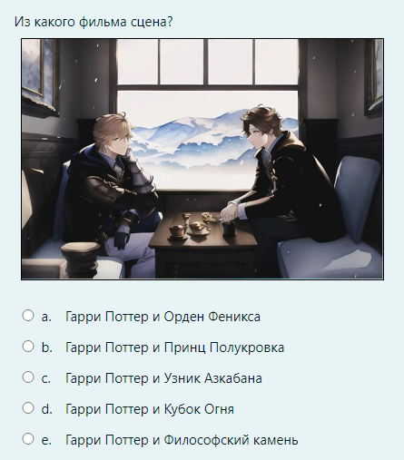

Пример задания с тестовым вводом ответа

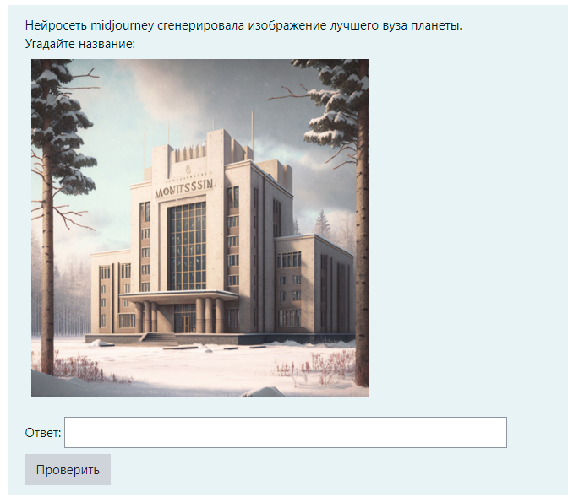

Пример задания с вводимым ответом и кнопкой проверить

Количество времени и попыток в демо-игре не ограничены.

**Оценивание результатов игры**

Игроки одной команды могут проходить игру не одновременно, а в любое удобное время, пока игра открыта.

Общий результат команды рассчитывается в зависимости от количества игроков.

Балл команды рассчитывается автоматически как среднее арифметическое оценок каждого участника команды.

Время команды рассчитывается автоматически по формуле:

T =Tфиниш-Tстарт,

где :

Tфиниш ­ - время завершения игры последним участником команды

Tстарт, - время начала игры первым участником команды

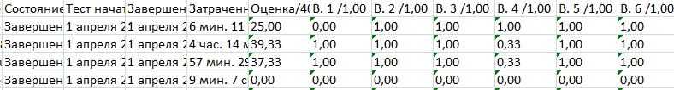

Пример результатов игры

Побеждает команда, давшая максимальное количество верных ответов, затратив по совокупности игроков команды наименьшее время. При равных баллах победителем считается команда, затратившая меньшее время на прохождение игры. Решение о распределение игровых мест принимает жюри на основе анализа отчёта системы о результатах прохождения игры командами.